يوجد أدناه نسخة مقترحة لوسائل التواصل الاجتماعي (مرفقة بخيارات الصورة) لمساعدتك على الترويج لموضوع الصحة والعافية لهذا الشهر، وهو موضوع الوعي الثقافي، بين أعضائك. لا تتردد في مشاركة الموضوع على منصات التواصل الداخلية وعبر حسابات LinkedIn الخاصين بك، حسب الاقتضاء.

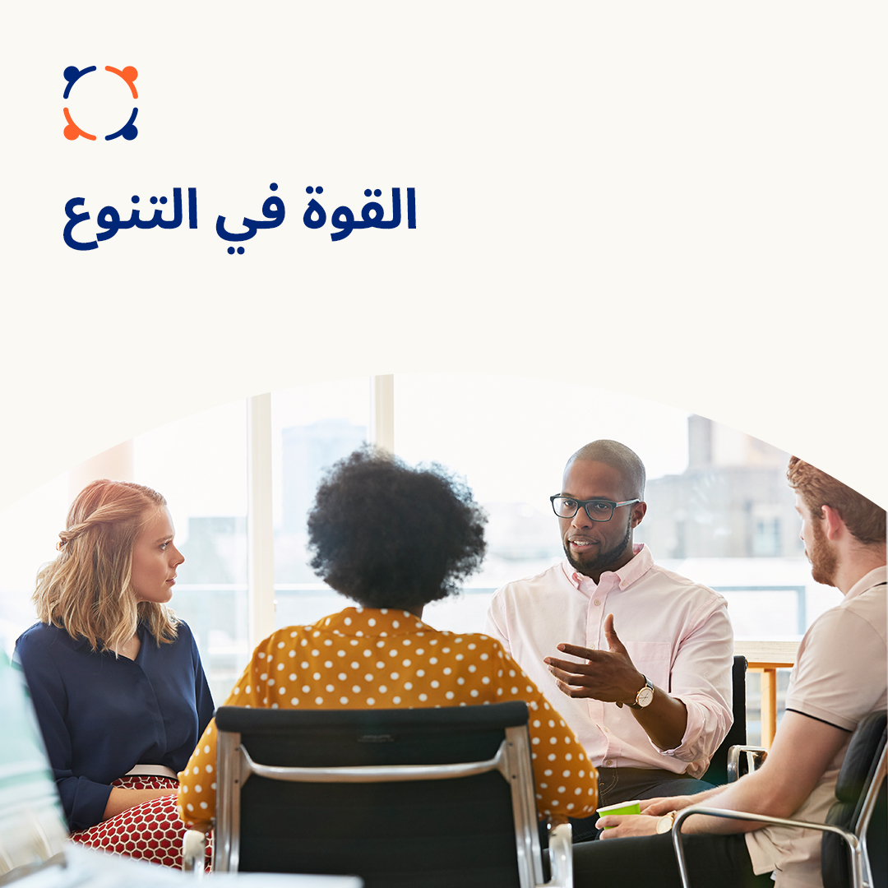

* يعمل ويعيش الكثير من الناس في أماكن ذات أجواء تتضمن ثقافات متعددة. التنوع يستدعي بزوغ الأفكار الجديدة التي تفيد أماكن العمل والمجتمعات والعالم كله. ولكن يمكن أن يؤدي أيضًا إلى سوء التفاهم الذي يعترض طريق التواصل بين الأشخاص. في هذا الشهر، سنركِّز على التغلُّب على الصعوبات التي تواجه التعددية وتبنى فوائدها.  
   [optumwellbeing.com/newthismonth/ar-EG](https://optumeap.com/newthismonth/ar-EG)

#employeehealth #wellbeing

* هل أنت في علاقة مع شخص ينتمي إلى خلفية مختلفة؟ استفد من النصائح حول التحدث عن الاختلافات الثقافية والتغلُّب على حالات سوء التفاهم. [optumwellbeing.com/newthismonth/ar-EG](https://optumeap.com/newthismonth/ar-EG) #employeehealth #wellbeing

**كيفية النشر على LinkedIn:**

* افتح حسابك على LinkedIn
* حدد النص المفضَّل لديك (بما في ذلك الرابط) من أعلاه. انسخه + الصقه
* اختر صورتك المفضَّلة وأضِفها إلى منشورك (احفظ الصورة على محرك الأقراص، حدد "إضافة صورة   
  (add photo)") قبل الخطوة 4
* انقر على "نشر (Post)"